M35-STA配置指导书
1.给模块上电，并把DB9和电脑串口用串口直连线连接起来（或者用USB转串口线连接电脑和模块的DB9），如图：
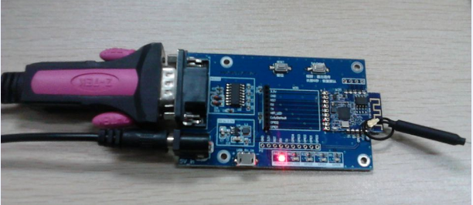
2.先确保模块是出厂默认值。恢复出厂设置的方法：按住exit/default 键10S，松开后按一下复位键即可。
3.按住exit/default 键2 S，打开配置软件，选择串口号，点击搜索模块，在命令执行与回复返回框里有
>:at (:Found Device at COM3(115200)!消息出现，证明找到模块。
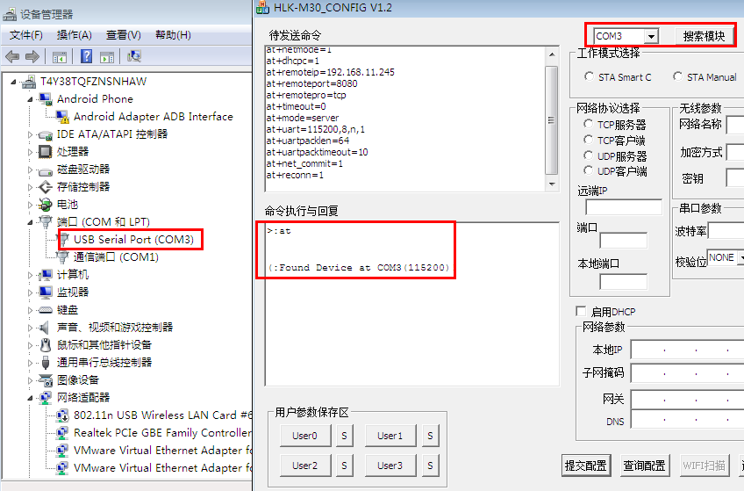
- 点击查询配置后，在配置模块的参数。
工作模式选择：STAManual
网络协议选择：我们为TCP服务器为例
远端IP：模块作为服务器时，远端IP不起作用
端口：模块作为服务器时，端口不起作用
本地端口：服务器开启的监听端口
无线参数：填写模块需要连接的路由器的信息
例程中为： S S I D : kavin
加密方式：WPA/WPA2_AES
密 码：12345678
串口参数：根据自己的需要设置即可
启用DHCP后，以下参数由路由器自动分配。
本地IP：模块的IP
子网掩码：根据路由器设置
网关：根据路由器设置
DNS：根据路由器设置
配置参数后点击提交配置，如图：
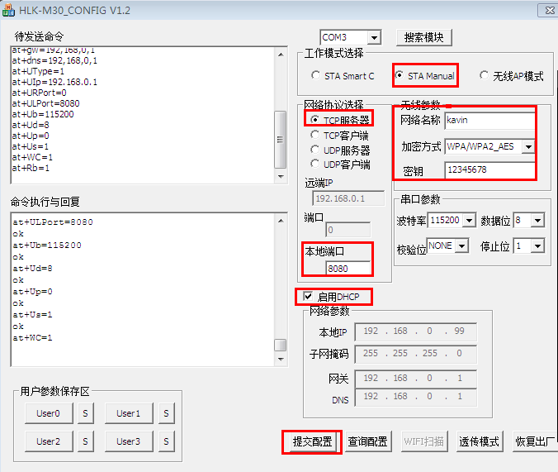
5.使用discover工具，搜索模块的IP
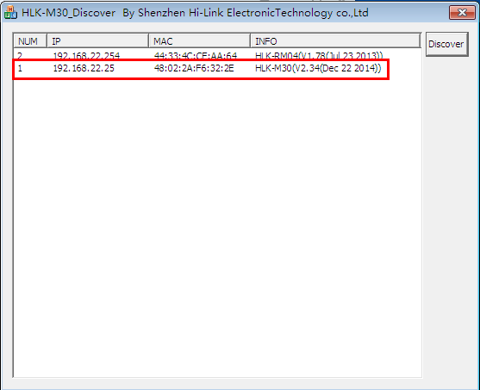
6.通讯测试：
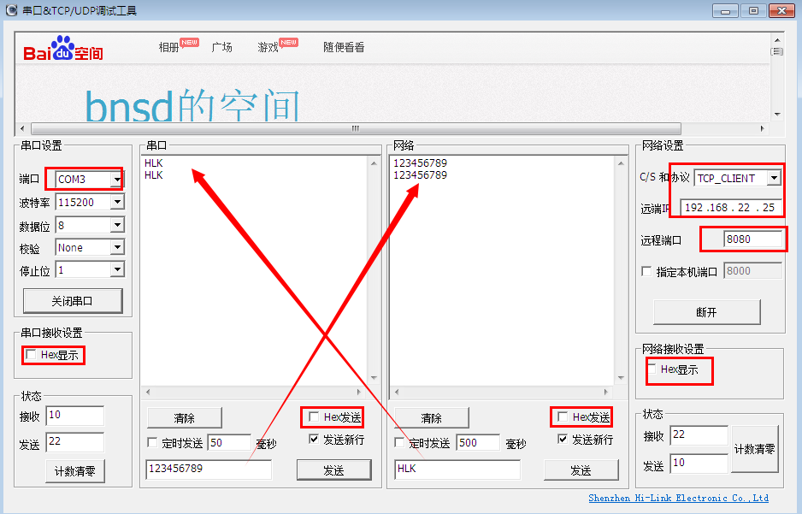
正常通信！！

